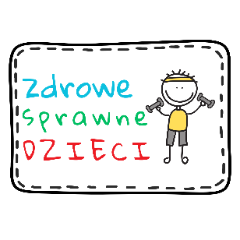
..........................................................................
Imię i nazwisko rodzica /opiekuna dziecka

OŚWIADCZENIE

Upoważniam do odbioru z półkolonii mojego dziecka:

........................................................................................................................................
imię i nazwisko dziecka

Panią/Pana:..................................................................................................................
imię i nazwisko osoby upoważnionej, nr dowodu osobistego, nr telefonu

Panią/Pana:..................................................................................................................
imię i nazwisko osoby upoważnionej, nr dowodu osobistego, nr telefonu

Oświadczam, że biorę na siebie pełną odpowiedzialność prawną za bezpieczeństwo dziecka od momentu jego odbioru przez powyżej wskazaną i upoważnioną osobę.

Długołęka, dnia.......................... ……...........................................……………
podpis rodziców/opiekunów prawnych

Zgodnie z art. 13 ust. 1 i ust. 2 ogólnego rozporządzenia o ochronie danych osobowych z dnia 27 kwietnia 2016 r. (RODO), informujemy, że administratorem Pani/Pana danych jest MCH ATHETLICS sp. z o. o. oraz, że Pana/Pani dane osobowe nie będą przekazywane innym podmiotom. Podanie danych jest dobrowolne i niezbędne w celu odbioru dziecka z półkolonii. Wyrażam zgodę na przetwarzanie moich danych osobowych w celu identyfikacji, jako osoby upoważnionej do odbioru dziecka.

Długołęka, dnia.......................... ...............................................................
czytelny podpis osoby upoważnionej

MCH ATHETLICS SP. Z O. O.
UL. PTASIA 2E, 55-095 DŁUGOŁĘKA
e-mail: karolina@chalabala.pl
tel.: +48 788321176
www.zdrowesprawnedzieci.pl

